ФОРМИРОВАНИЕ И ДИАГНОСТИКА МУЛЬТИСПИРАЛЬНЫХ РАСПАДОВ ВИХРЯ

И.В. Наумов, В.Л. Окулов

Институт теплофизики им. С.С. Кутателадзе, СО РАН, Новосибирск, Россия

Распад вихря – уникальное проявление неустойчивости интенсивно закрученных течений, которое сопровождается внезапным замедлением осевой скорости на оси с образованием иногда одной или нескольких рециркуляционных зон. Распад вихря широко распространённое явление, наблюдаемое во многих практических задачах аэродинамики, геофизики, энергетики и других приложениях, где появляются интенсивные вихревые структуры, такие как кромочные и концевые вихри за летательными аппаратами и винтами, атмосферные торнадо и циклоны, закрученные потоки в вихревых камерах, горелках и т.д.
Уникальность этого явления еще связана с его абсолютной воспроизводимостью. Ранее уже были идентифицированы семь разных форм распада вихря. В шести из них начальный вихрь не распадается, а лишь деформируется разными способами. При пузыревидном распаде размер его осесимметричного вихревого ядра увеличивался в два раза, а при спиральном его ядро сворачивалось в винтовую спираль и т.п. [1]. И только одна из семи форм действительно соответствовала разделению вихревого ядра на два – двух спиральный распад, хотя теория устойчивости равновесных конфигураций из винтовых вихрей указывает на возможность устойчивого существования дуплетов, триплетов и других мультиплетов, содержащих до 7 винтовых вихрей [2].
Для замкнутых вихревых потоков в цилиндрическом контейнере с вращающейся крышкой, Escudier [3] наблюдал только одну - пузыревидную форму распада вихря, но с многократными зонами рециркуляции (от 1 до 3).Другие формы распада в этой конфигурации не были обнаружены. В представленной работе мы сообщаем об экспериментальном открытии здесь новых устойчивых мультиспиральных форм распада вихря.

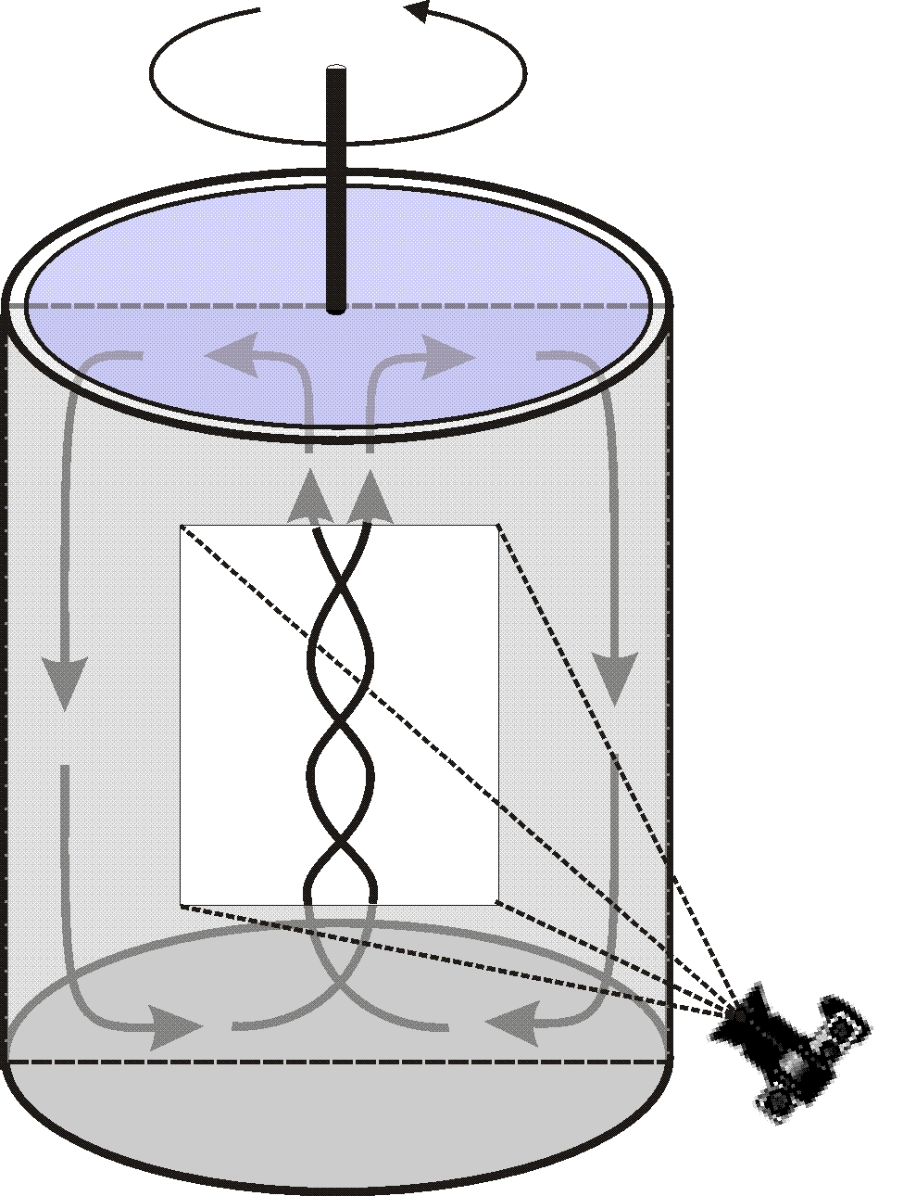 | 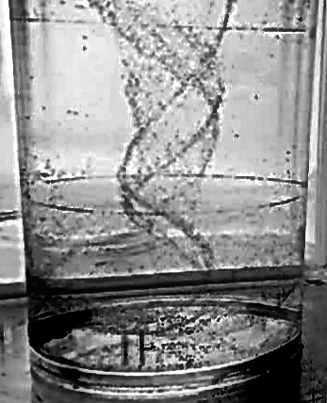 | 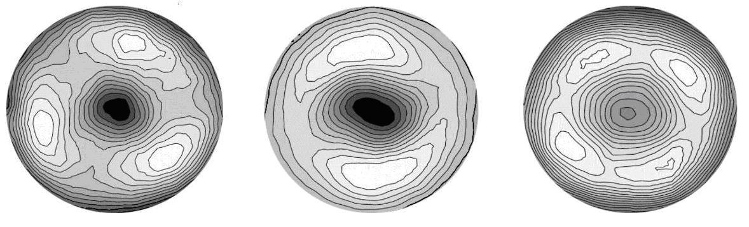  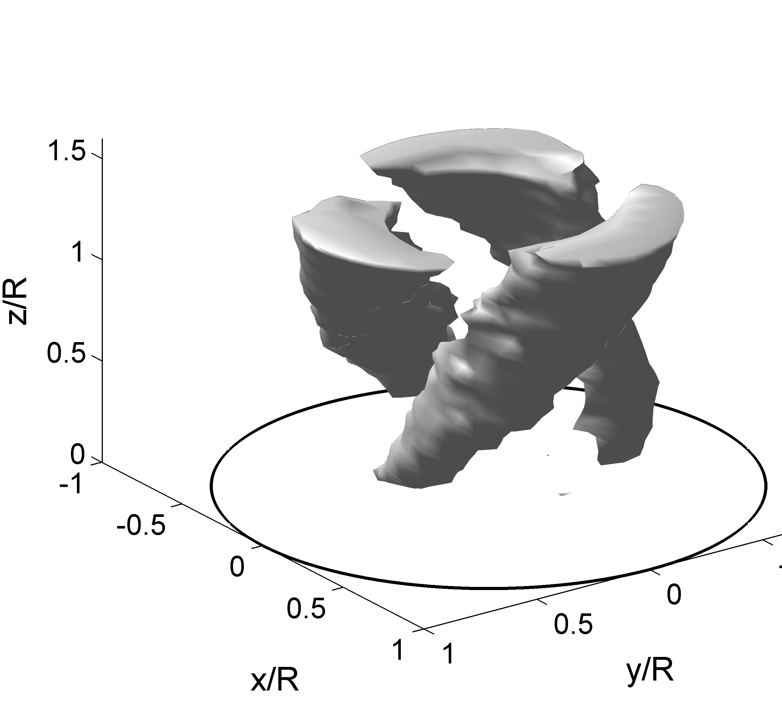 | 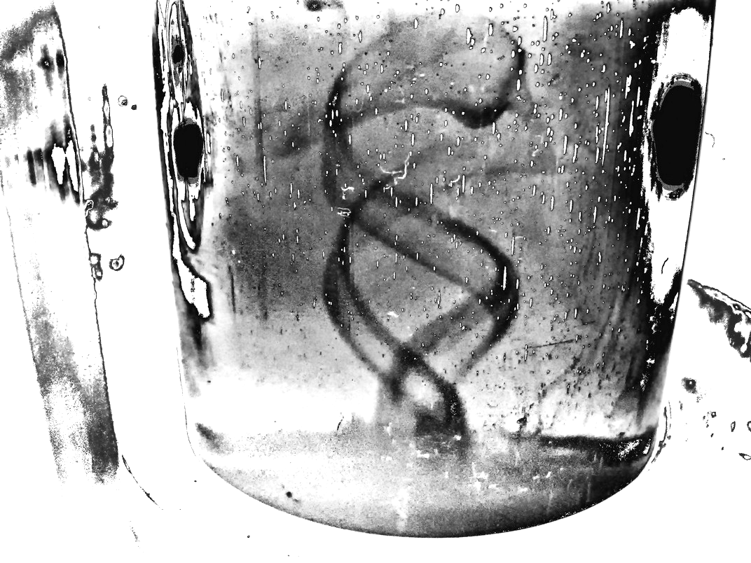 | 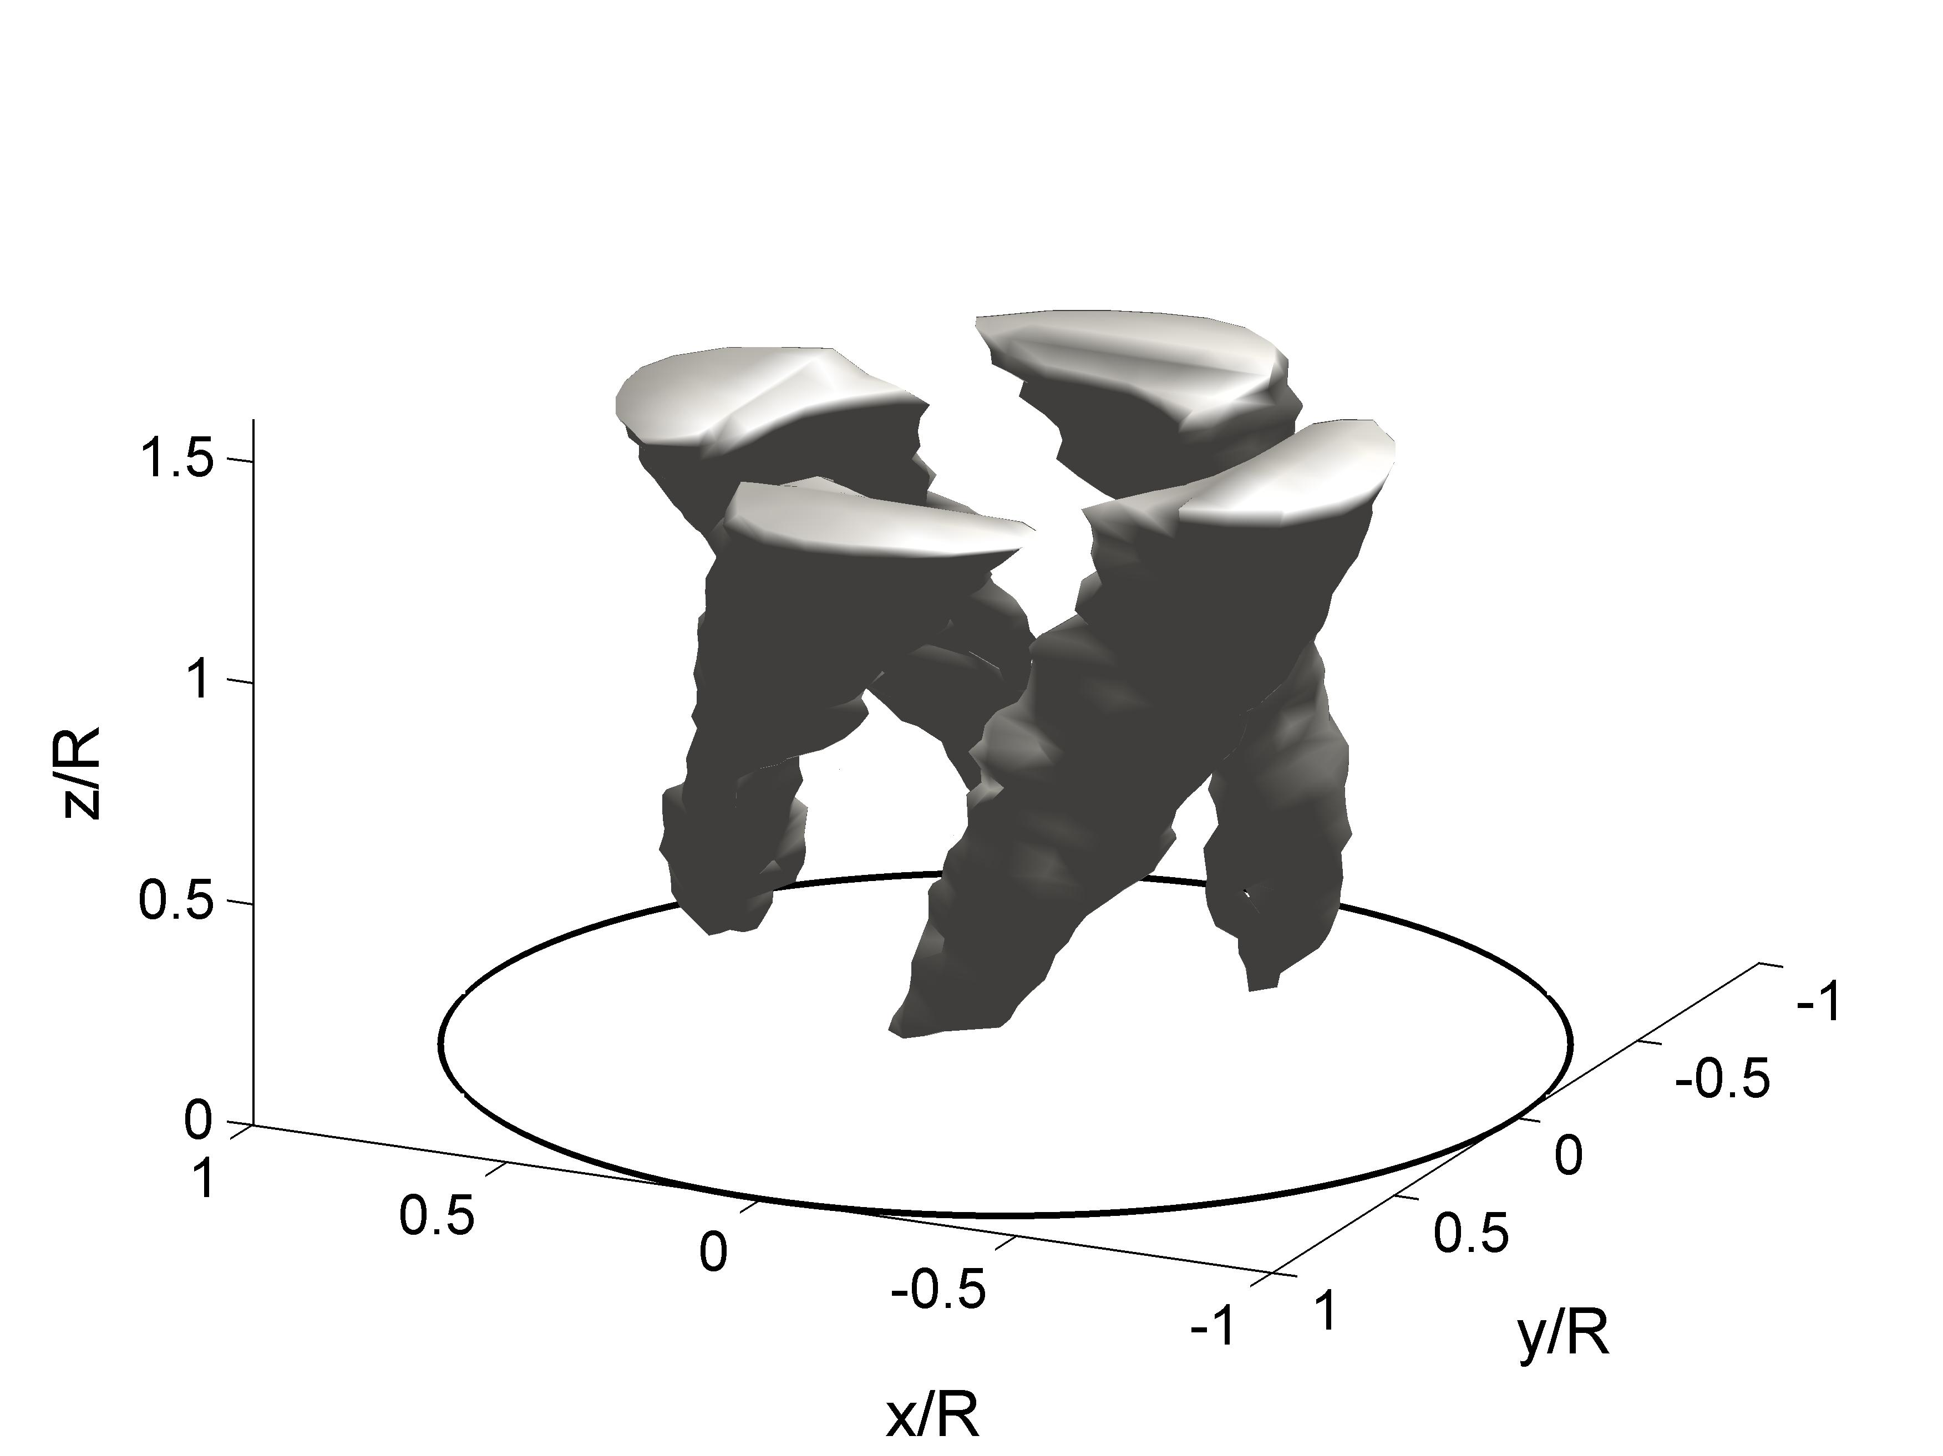
Открытие новых структур распада сделано в результате целенаправленного поиска на основе теоретического предсказания возможности устойчивого существования мультиспиральных вихревых структур [2]. Существование новых форм распада было подтверждено на двух разных экспериментальных установках при помощи двух разных методик визуализации. Дополнительно результаты визуализаций были обоснованы PIV и LDA измерением и восстановлением трехмерной структуры поля скорости, на тех же режимах, где визуализировались мультиспиральные распады вихрей [4,5].
Рассмотрен уникальный случай проявления неустойчивости течений, приводящий к спонтанному делению – распаду одиночной вихревой структуры на части: вихревой дуплет, триплет и квадруплет. Существование распада вихря на три и четыре спиральных вихря было открыто авторами работы впервые.
Работа выполнена при частичной поддержке Министерства образования и науки РФ (ГК 11.519.11.6022 и ГК№ 14.740.11.0144), гранта РФФИ 10-08-01093.

ЛИТЕРАТУРА.
1. Khoo, B. C., Yeo K. S., Lim D. F. & He X. 1997 Vortex breakdown in an unconfined vortical flow. Expl. Thermal Fluid Sci. 14, 131-148.
2. Okulov V.L. On the stability of multiple helical vortices // JFM, 2004. V.521. p.319 - 342.
3. Escudier М.P. Observations of the flow produced in a cylindrical container by a rotating endwall // Exp. Fluids, 1984. V. 2. p. 189-196.
4. И.В. Наумов, В.Л. Окулов и Ж.Н. Соренсен Диагностирование пространственной структуры вихревых мультиплетов в закрученном течении // Теплофизика и аэромеханика, 2010. Т. 17(4). c. 585-593.
5. J. N. Sørensen, I. V. Naumov and V. L. Okulov. Multiple helical modes of vortex breakdown // JFM, 2011. V. 683. p. 430-441.

